1.pielikums
Priekules novada pašvaldības domes
29.06.2017.lēmumam Nr.270 (prot.Nr.2)

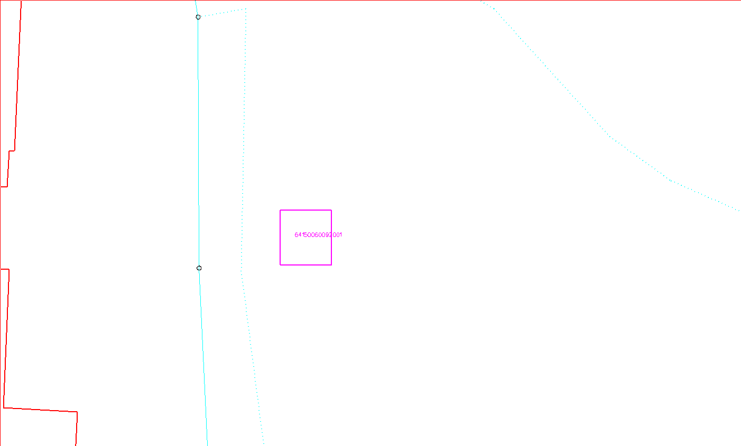
6415 006 0092

Zemes vienība Vaiņodes iela 17A, Priekule

2.pielikums
Priekules novada pašvaldības domes
29.06.2017.lēmumam Nr.270 (prot.Nr.2)

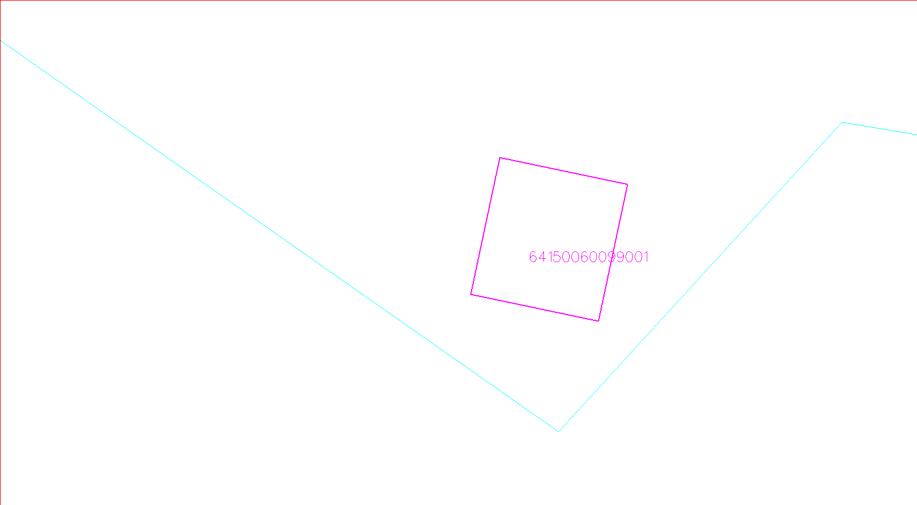
6415 006 0099

Zemes vienība Baznīcas iela 23, Priekule

